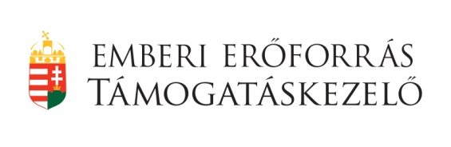
2016.07.18-tól 2016.07.24-ig tartott nyári táborunk, melynek során 20 gyermekkel mentünk el nyaralni a Szelidi-tóhoz. A NEMZ-TAB-16-0143 pályázati azonosítószámú projektünket az Emberi Erőforrás Támogatáskezelő segítségével tudtuk megvalósítani. A gyermekek kiválasztási kritériumai a tanulmányi eredményük, iskolai magatartásuk, hiányzásaik voltak. A tábor helyszíne professzionálisabb volt, mint a tavalyi évben, a gyerekeknek több lehetőségük volt elfoglaltságot találni a táboron belül.
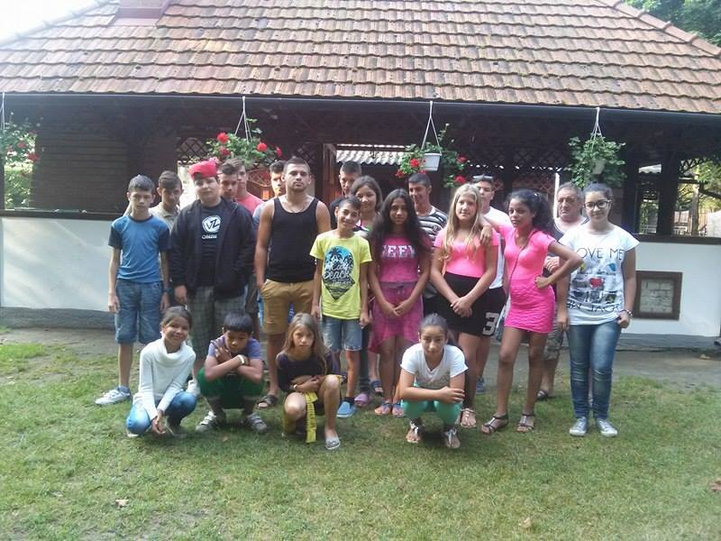
Volt lehetőségük a tábor helyszínén ping-pongozni, kis kapukra focizni, tollaslabdázni, továbbá volt egy komplett játszótér is a kisebbeknek. Voltunk egy hajókiránduláson, mely során megnéztük a tó élővilágát, szépségeit. Egy lovas fogattal elmentünk megnézni a tó környékének tájait. Útközben láttunk szürke marhacsordát, birkanyájat, továbbá sárban dagonyázó népes disznókondát is. Ezen út végén érkeztünk meg egy archaikus felépítésű bakodpusztai lovasbemutató helyszínére, ahol betekintést nyerhetünk a csíkos lovasok életébe és a gyermekeknek volt alkalmuk szemügyre venni a kunsági vidék jellemző haszon állatait. Szerencsére jó időnk volt a nyaralás során, így sokat tudtunk fürdőzni, fagylaltozni, focizni és játszani a strandon. Bízunk benne, hogy a fiatalok jól érezték magukat velünk a nyaralás alatt. Számunkra a nyár legfelüdítőbb hete volt.
Radics Tamás elnök

